**Практическое занятие №12-13**

**Изучение новых свойств CSS**

**Блок 1.**

На **letter-spacing, word-spacing, font-variant, text-transform**

В примерах этого блока текст задач скопируйте данный текст:

Loremipsumdolorsitamet, consecteturadipiscingelit.Nullapharetrarisuserat, euimperdietfelissuscipitat.Vivamusrhoncusvelnequenoneleifend.Donecadipiscingerosquismolestiesodales.Proinvitaenullautsemlobortisscelerisque.Aliquamultriciesportasemquisfringilla.Quisquepretiumenimutelitfringilla, inadipiscingligulaplacerat. Integeridtortortristique, facilisisloremsitamet, portaante. Nullaegetdiaminerathendreritgravida.

Повторите страницу по данному по образцу:

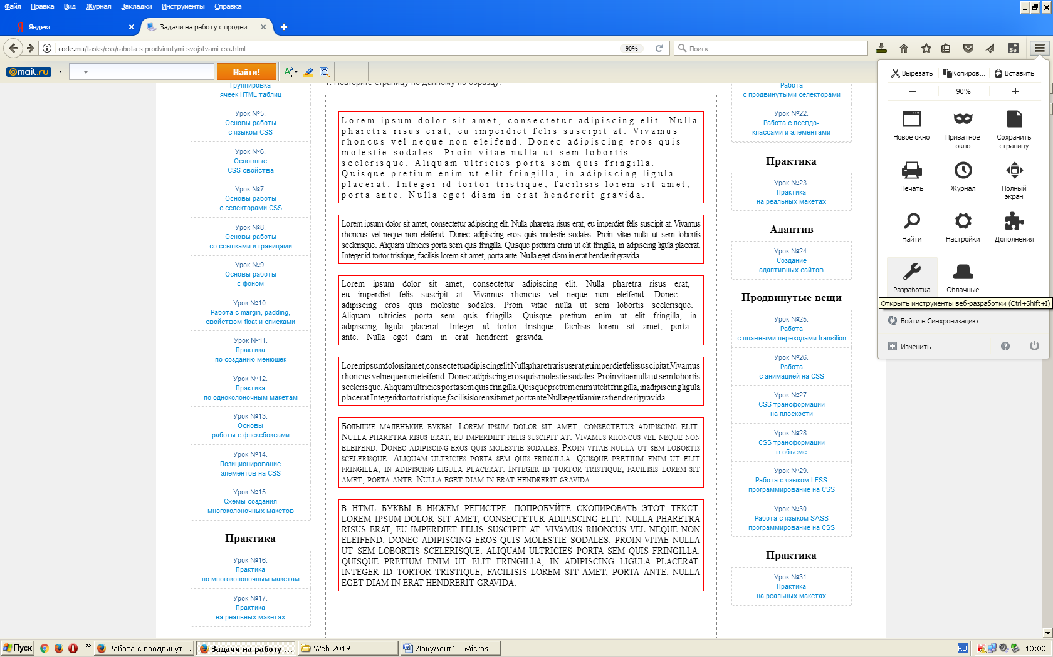

**Блок 2.**

**На работу с таблицами**

Для решения задач данного блока вам понадобятся следующие CSS свойства: empty-cells, border-collapse, border-spacing, table-layout.

Повторите страницу по данному по образцу:

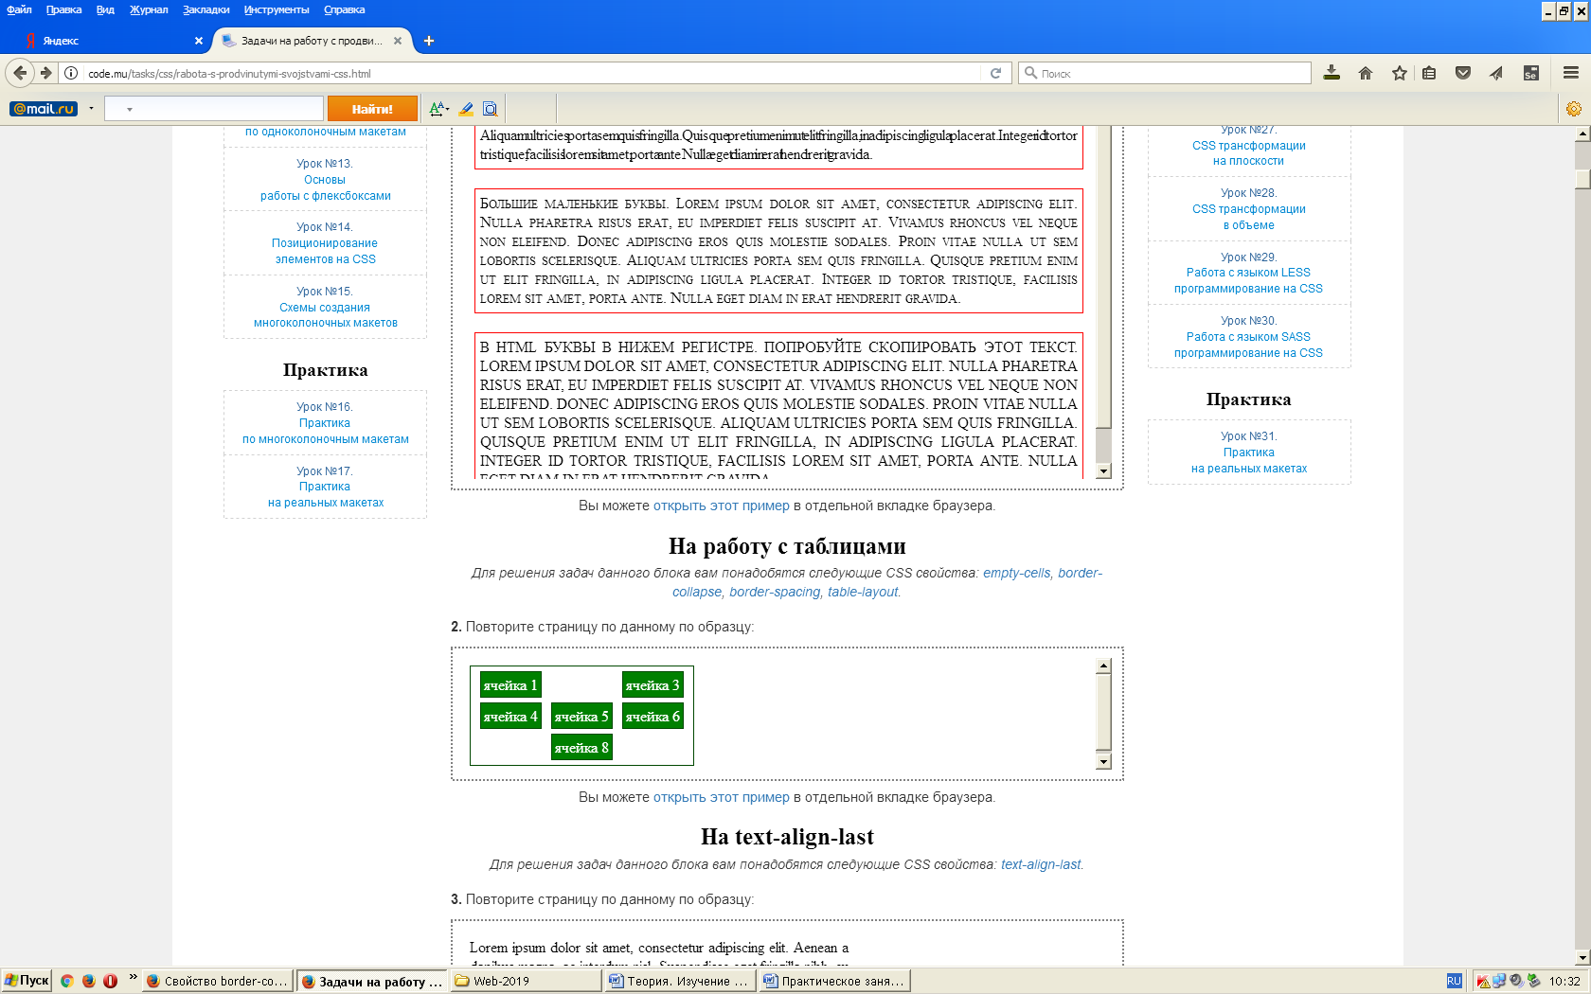

**Блок 3.**

На **text-align-last**

Для решения задач данного блока вам понадобятся следующие CSS свойства: text-align-last.

Повторите страницу по данному по образцу:

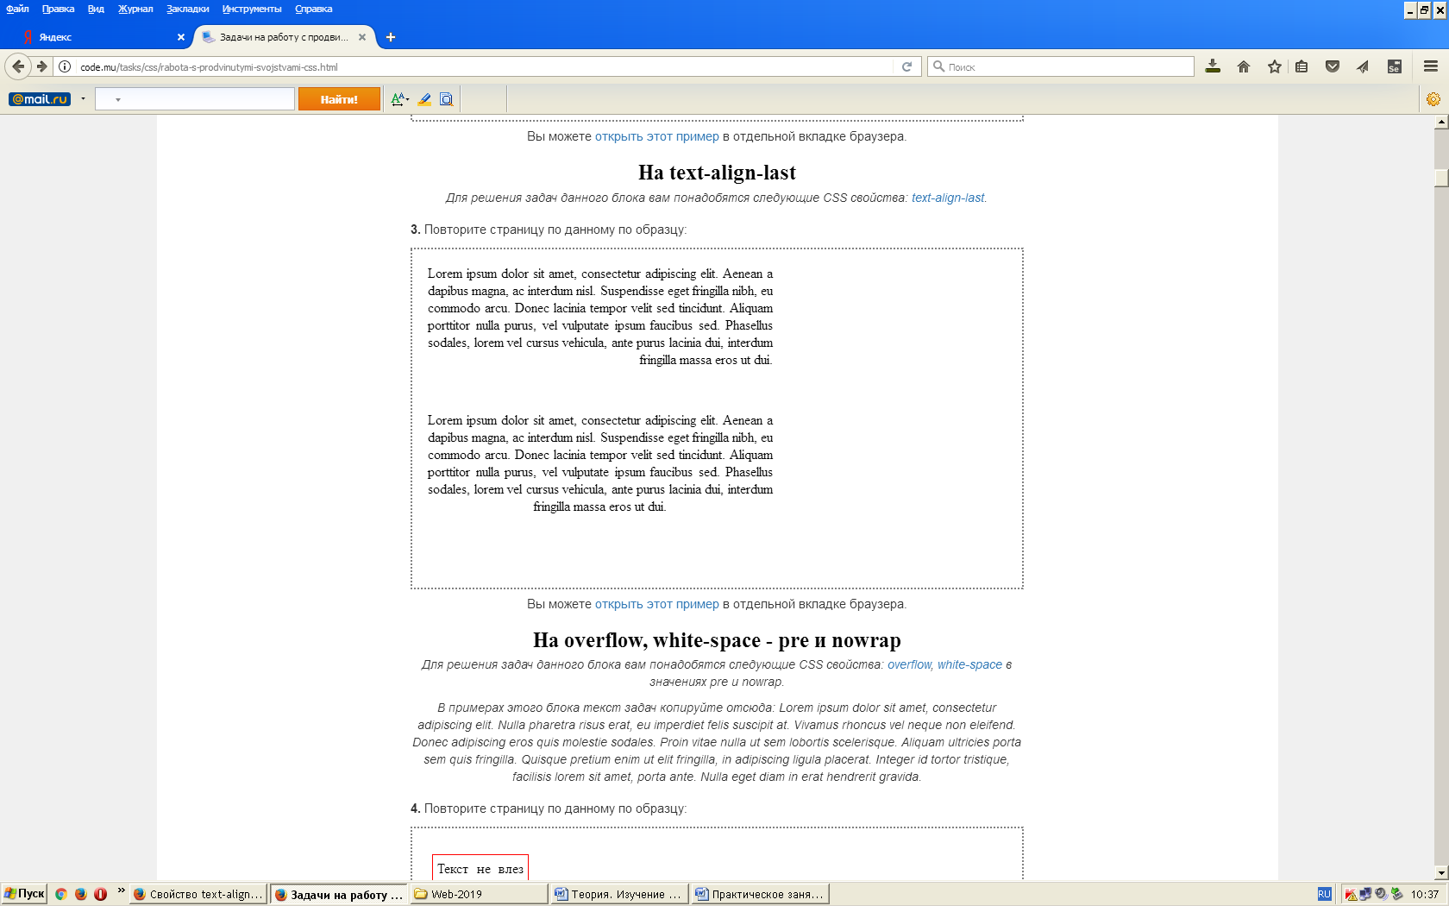

**Блок №4**

На **rgb, rgba, opacity**

Для решения задач данного блока вам понадобятся следующие CSS свойства: opacity.

Повторите страницу по данному по образцу:

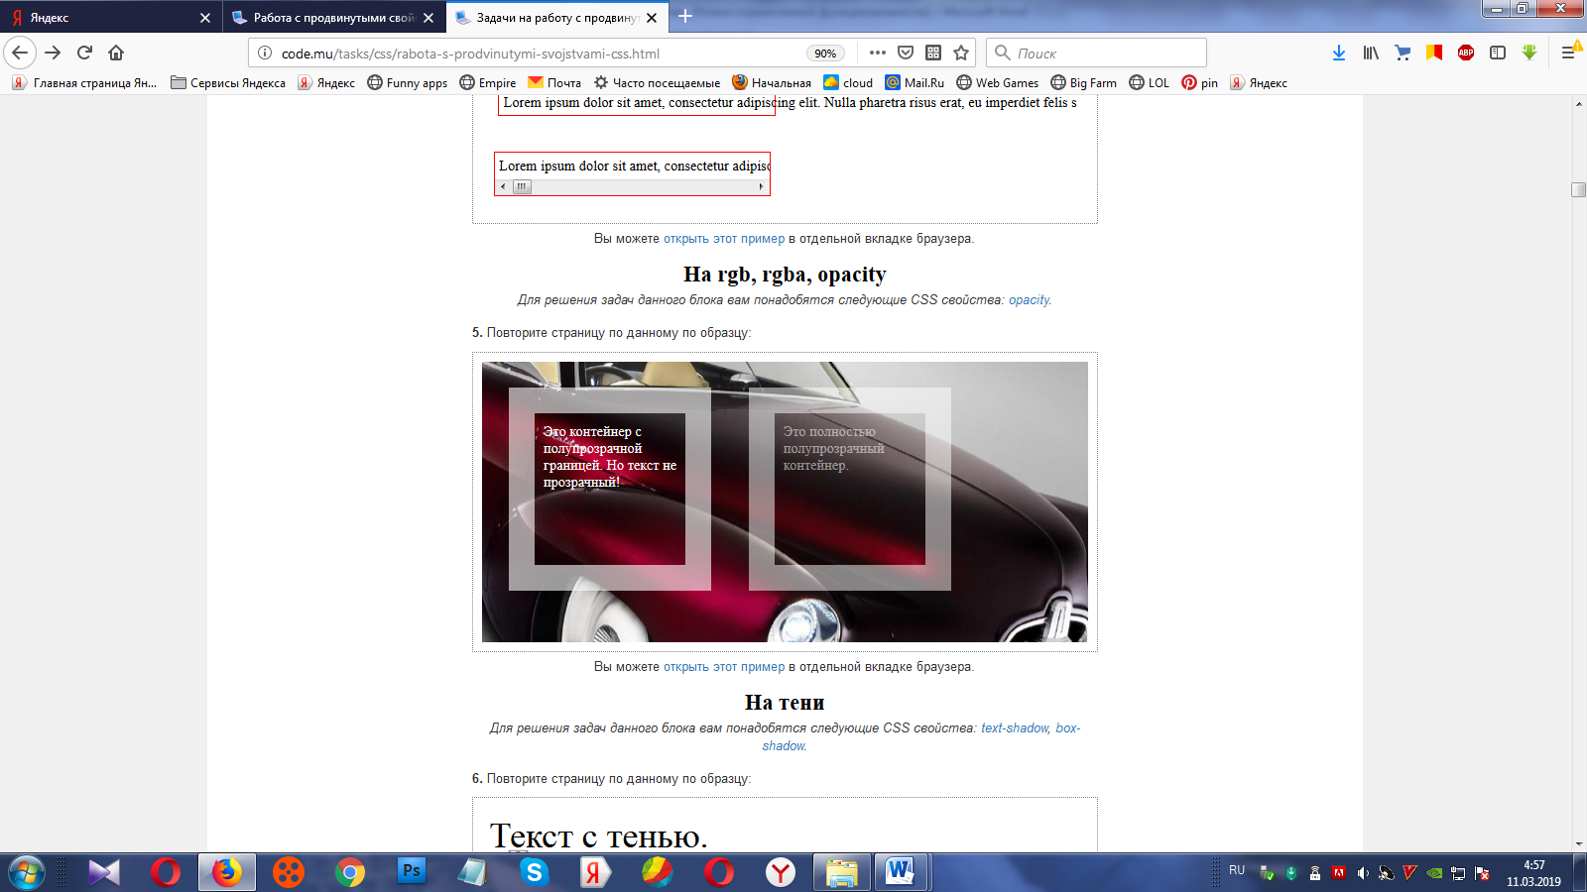

### Блок№ 5

### На тени

Для решения задач данного блока вам понадобятся следующие CSS свойства: text-shadow

Повторите страницу по данному по образцу:

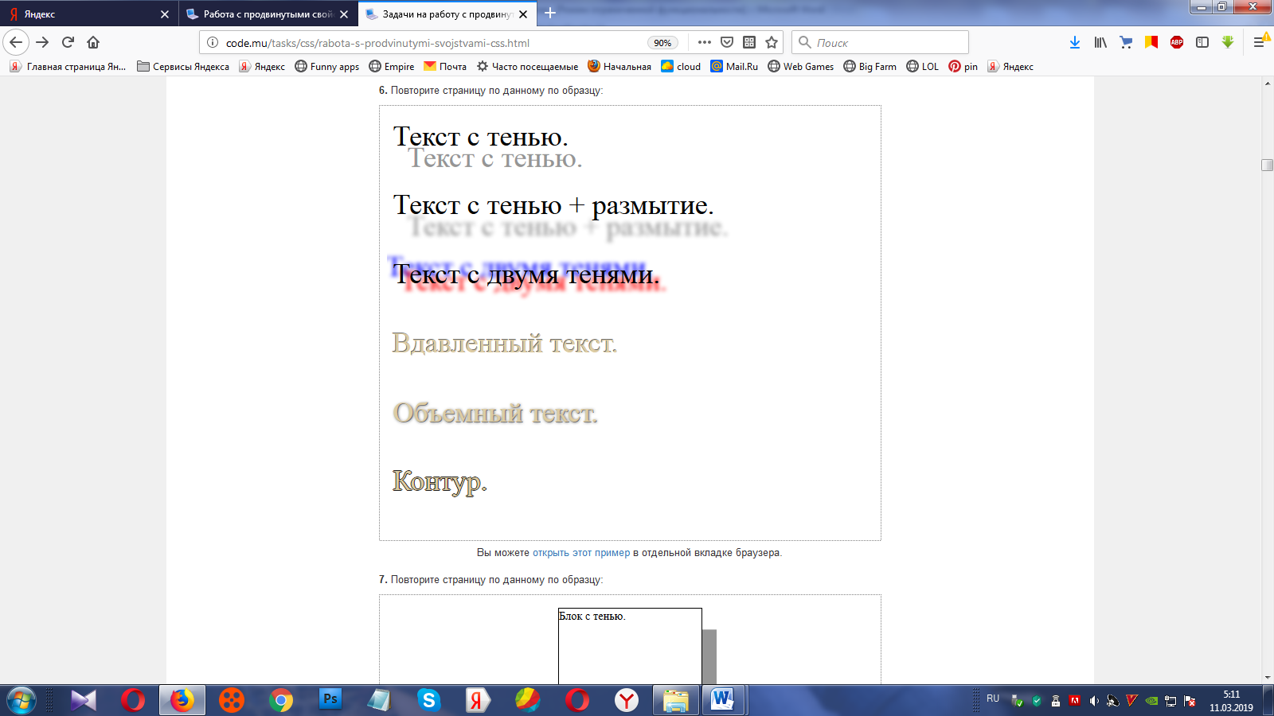

### Блок№6

Повторите страницу по данному по образцу:Для решения задач данного блока вам понадобятся следующие CSS свойства: box-shadow.

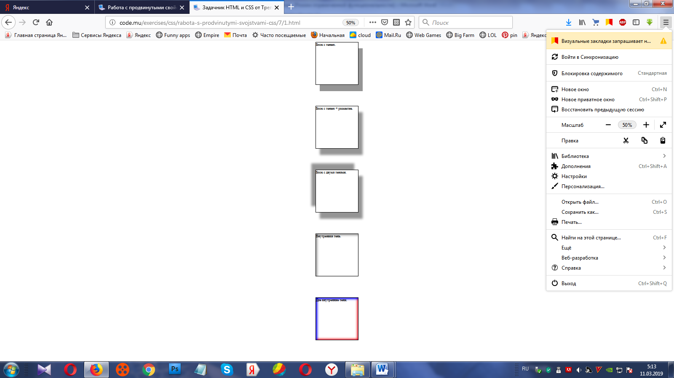

**Блок №7**

На **cursor**

Для решения задач данного блока вам понадобятся следующие CSS свойства: cursor.

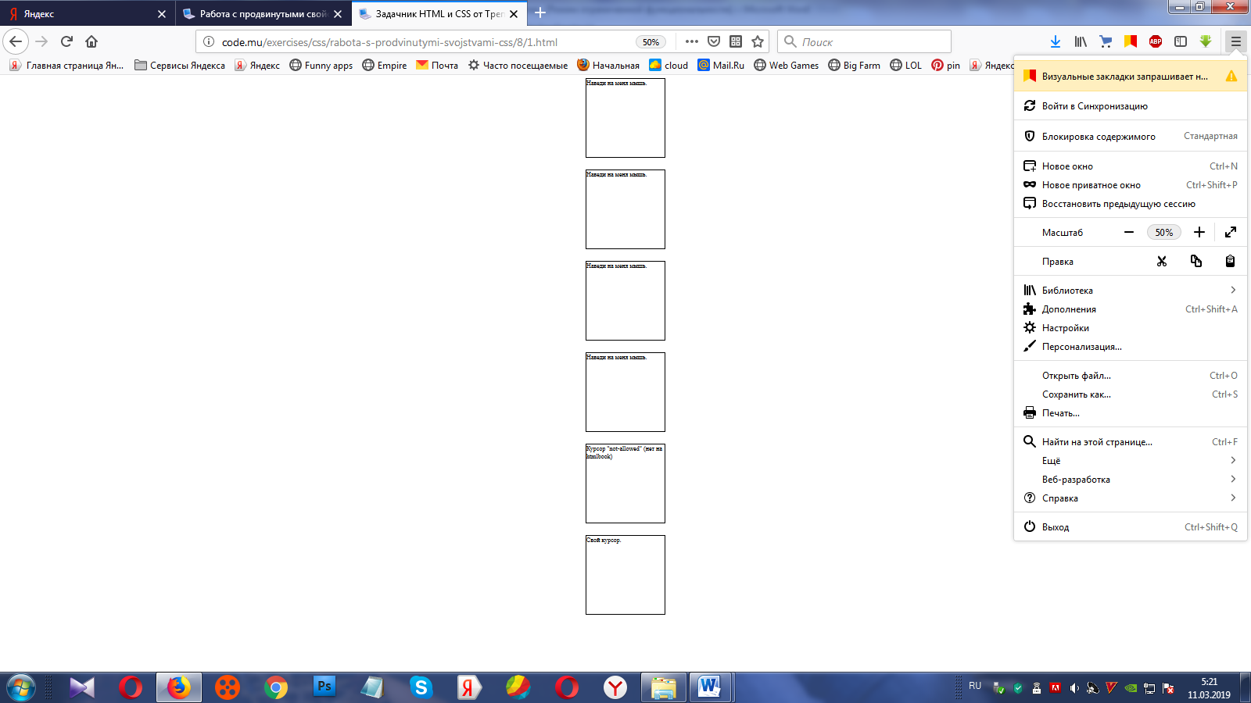

**Блок №8**

На **text-decoration**

ДлярешениязадачданногоблокавампонадобятсяследующиеCSSсвойства: text-decoration-style, text-decoration-line, text-decoration-color.

Повторите страницу по данному по образцу: 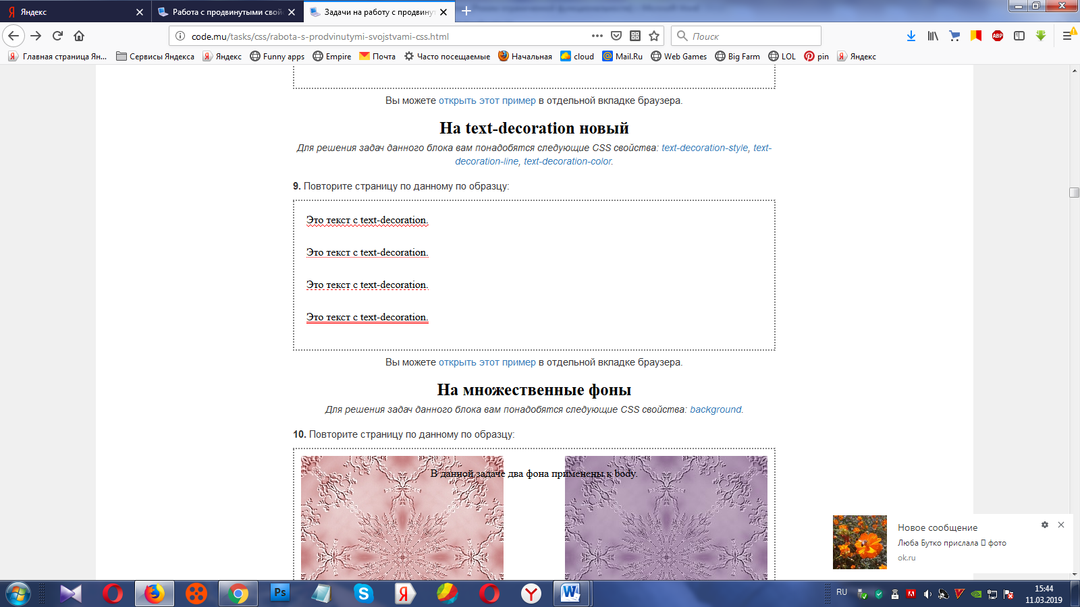

**Блок №9**

На **множественные фоны**

Для решения задач данного блока вам понадобятся следующие CSS свойства: background.

Повторите страницу по данному по образцу:

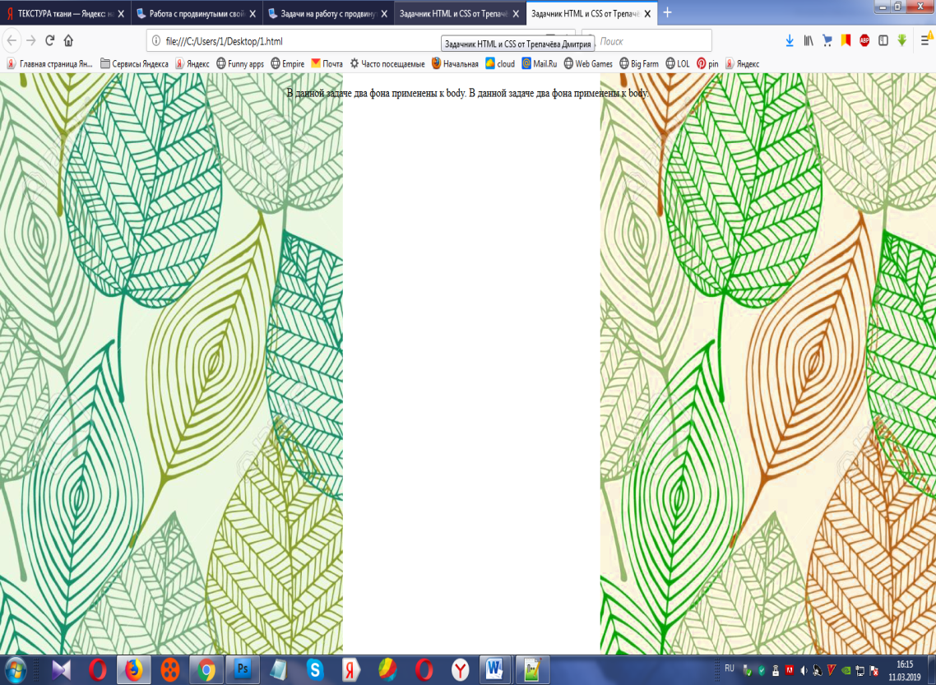

**Блок №10**

На**text-overflow**

Для решения задач данного блока вам понадобятся следующие CSS свойства: text-overflow.

Повторите страницу по данному по образцу:

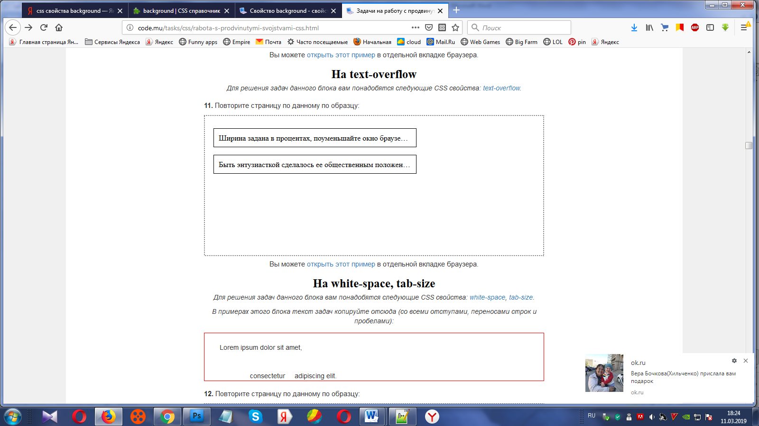

Текст:

Ширина задана в процентах, поуменьшайте окно браузера. Наведите мышкой на текст абзаца - увидите интересный эффект.

Быть энтузиасткой сделалось ее общественным положением, и иногда, когда ей даже того не хотелось.

**Блок №11**

На **hyphens**

Повторите страницу по данному по образцу:

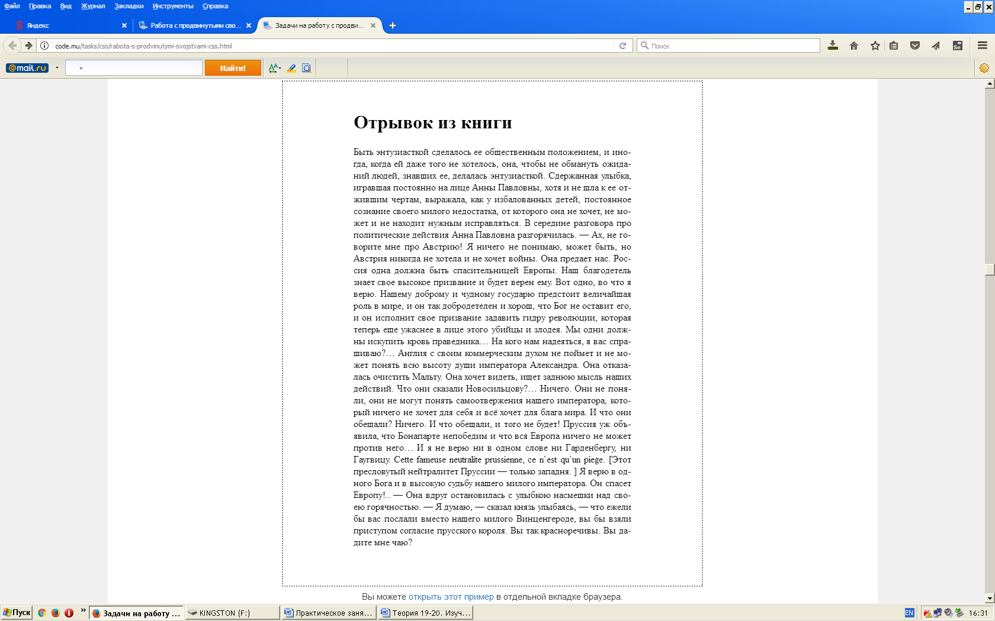

**Блок №12**

На **градиенты**

ДлярешениязадачданногоблокавампонадобятсяследующиеCSSфункции: linear-gradient, radial-gradient, repeating-linear-gradient, repeating-radial-gradient.

Повторите страницу по данному по образцу (линейный градиент):

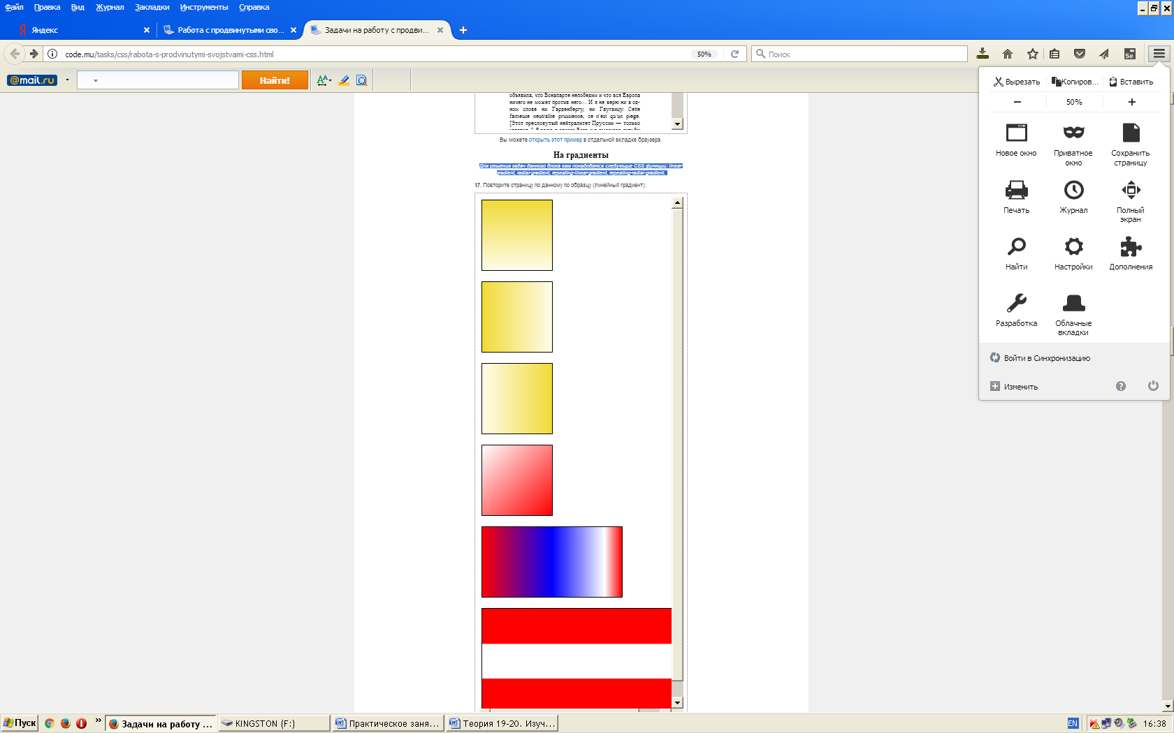

**Блок №13**

На **градиенты**

Повторите страницу по данному по образцу (радиальный градиент):

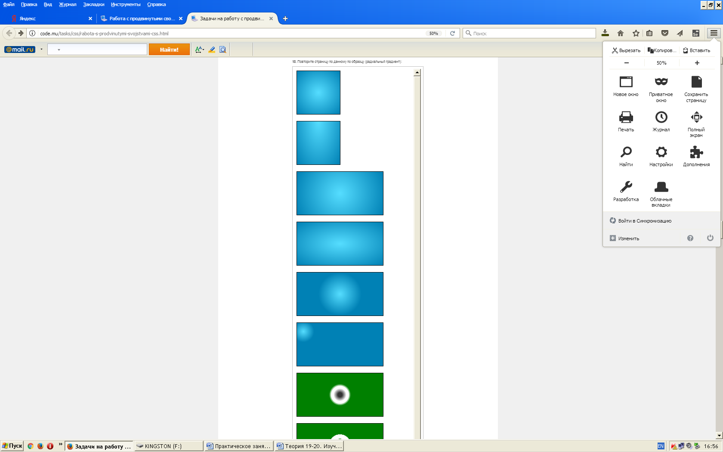

**Блок №14**

Повторите страницу по данному по образцу (повторяющийся градиент):

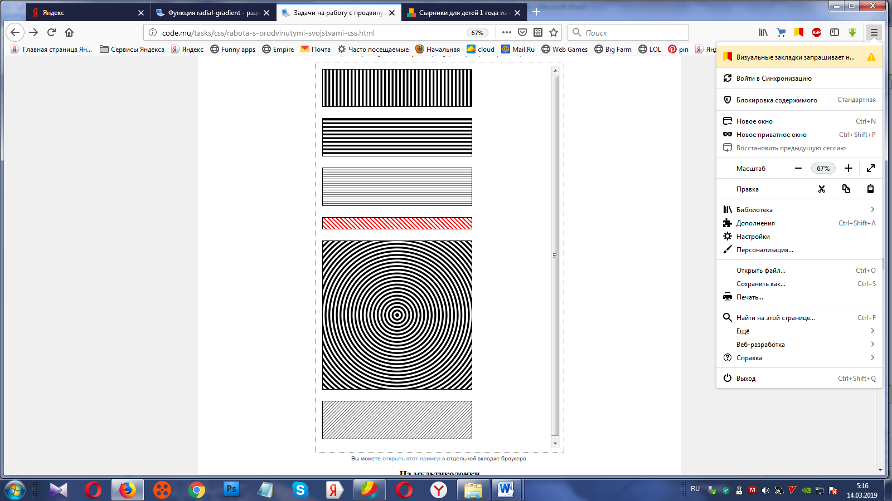

**Блок №15**

### На мультиколонки

Длярешениязадачданногоблокавампонадобятсяследующие CSS свойства: column-count, column-width, column-gap, column-rule, column-span, columns.

Повторите страницу по данному по образцу:

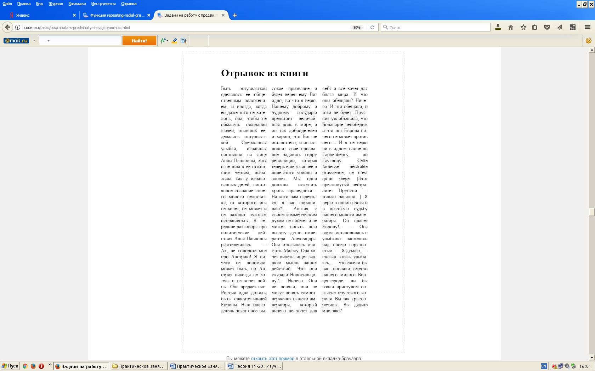

**Блок №16**

### На мультиколонки

ДлярешениязадачданногоблокавампонадобятсяследующиеCSSсвойства: column-count, column-width, column-gap, column-rule, column-span, columns.

Повторите страницу по данному по образцу:

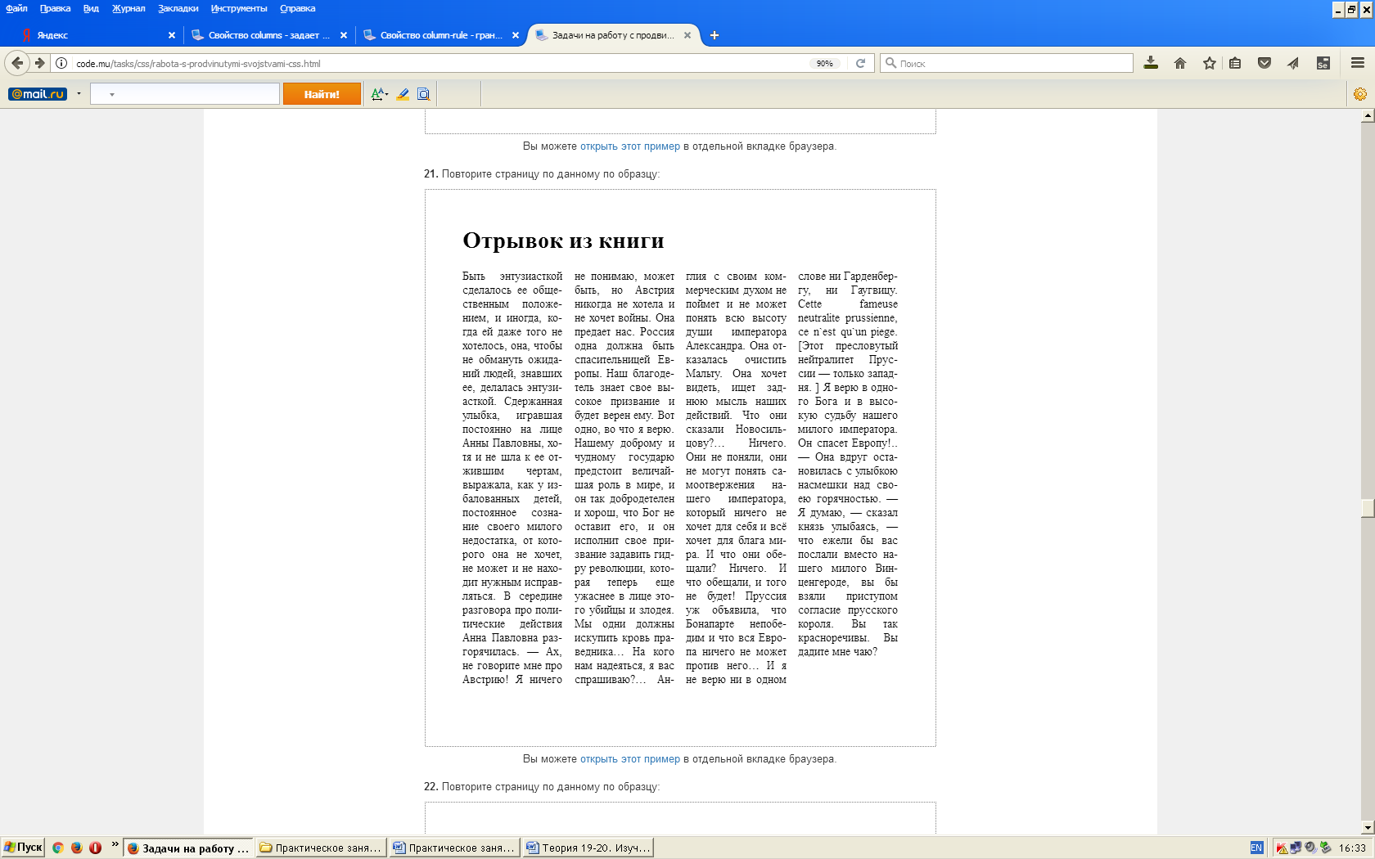

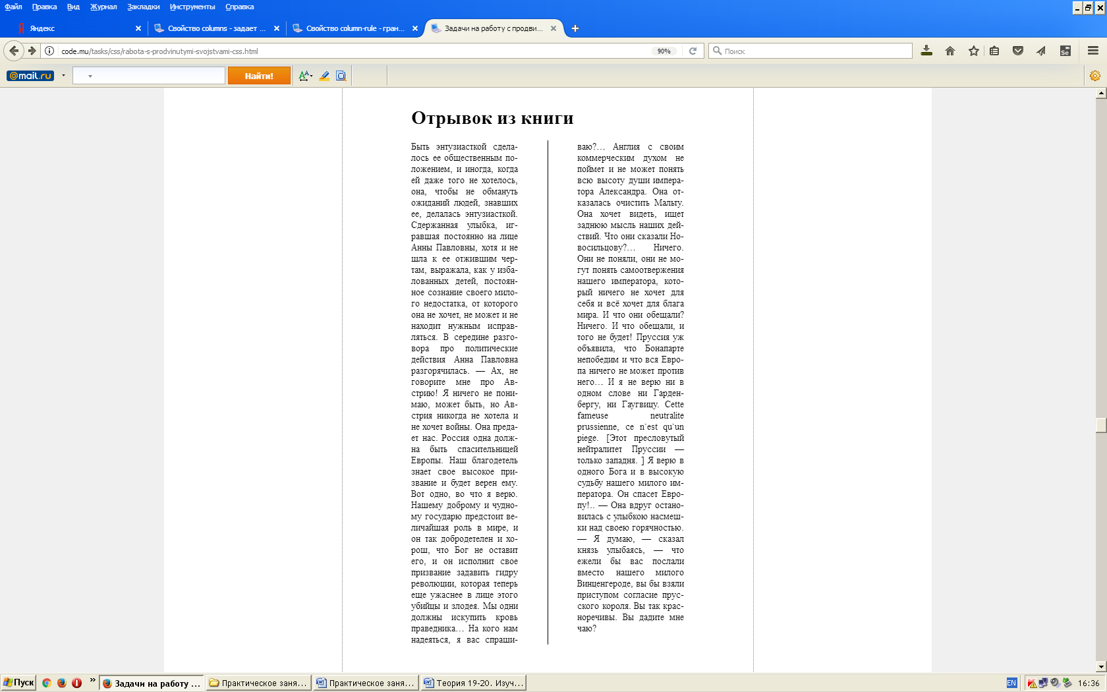**Блок №17**

### На мультиколонки

ДлярешениязадачданногоблокавампонадобятсяследующиеCSSсвойства: column-count, column-width, column-gap, column-rule, column-span, columns.

Повторите страницу по данному по образцу:

**Блок №18**

### На font-face, google fonts

Для решения задач данного блока вам понадобятся следующие CSS свойства: **font-face**.

Повторите страницу по данному по образцу:

Шрифт Lombardina Initial Oneнаходитсявпапкеfonts

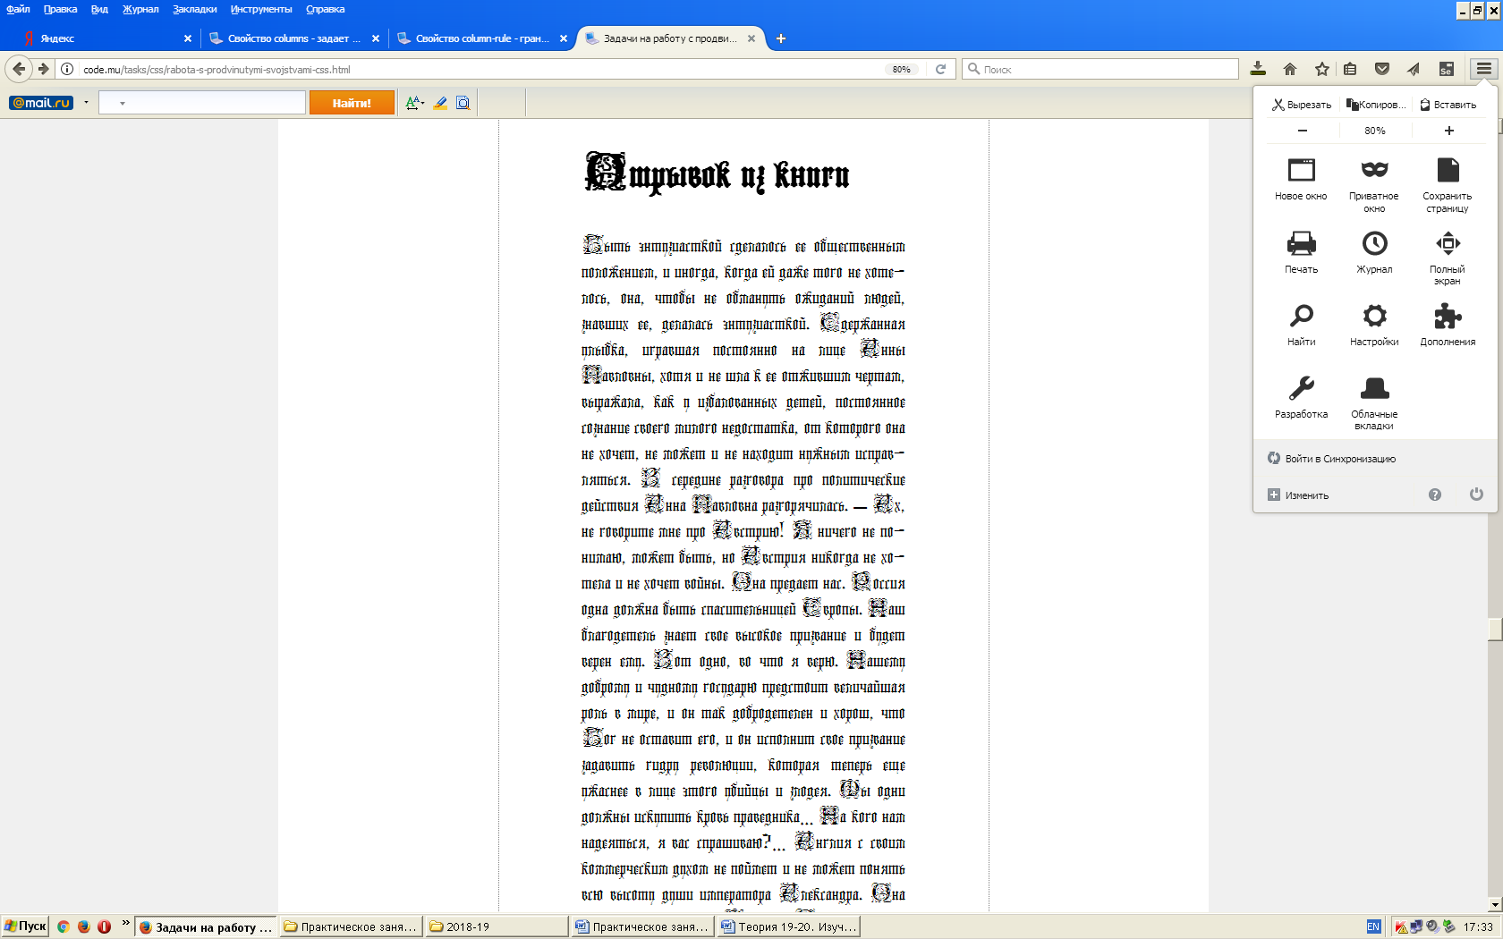

**Блок №19**

На **картинку границы**

Для решения задач данного блока вам понадобятся следующие CSS свойства: border-image.

Повторите страницу по данному по образцу:

<!DOCTYPE html>

<html lang="ru">

<head>

<meta charset="utf-8">

<title>border-image-границыкартинки</title>

<link rel="stylesheet" href="styles.css">

<body>

<figure id="figure1">

</figure>

</body>

</html>

/*CSS*/

figure{

margin: 100px auto;

font: 16px "Times New Roman";

text-align: justify;

}

#figure1:hover{

-webkit-border-image: url("border-image.png") 26 round;

-moz-border-image: url("border-image.png") 26 round;

-o-border-image: url("border-image.png") 26 round;

border-image: url("border-image.png") 26 round;

}

#figure1{

cursor: pointer;

border-style: solid;

border-width: 26px;

-webkit-border-image: url("border-image.png") 26 repeat;

-moz-border-image: url("border-image.png") 26 repeat;

-o-border-image: url("border-image.png") 26 repeat;

border-image: url("border-image.png") 26 repeat;

width: 400px;

height: 400px;

background: green;

}

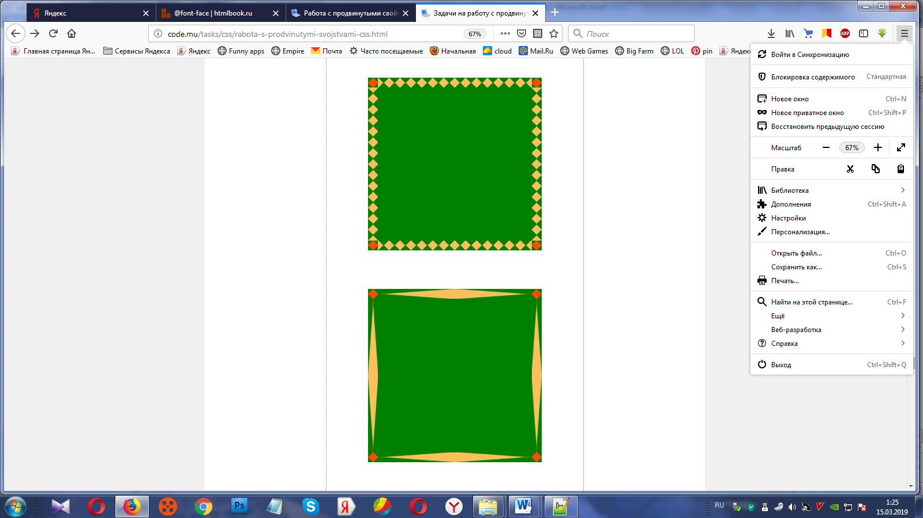

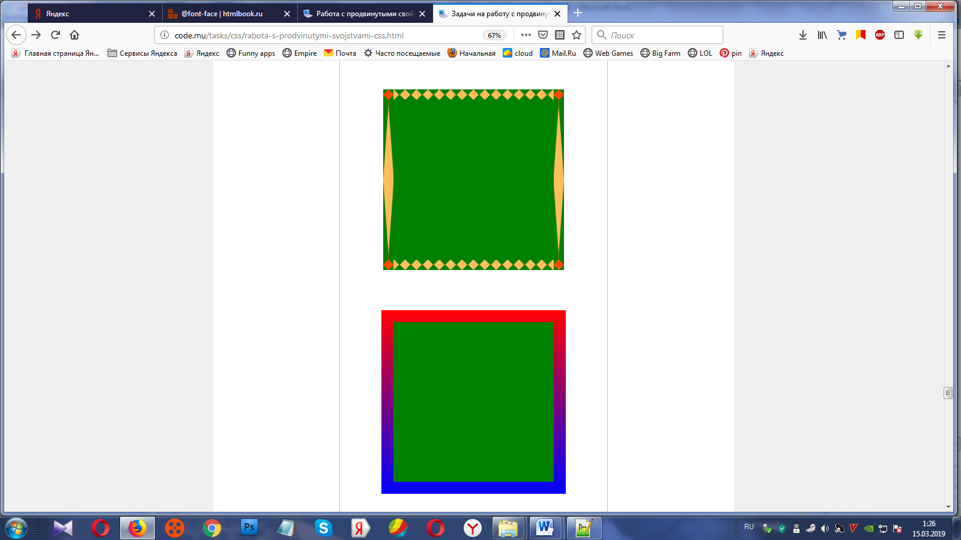

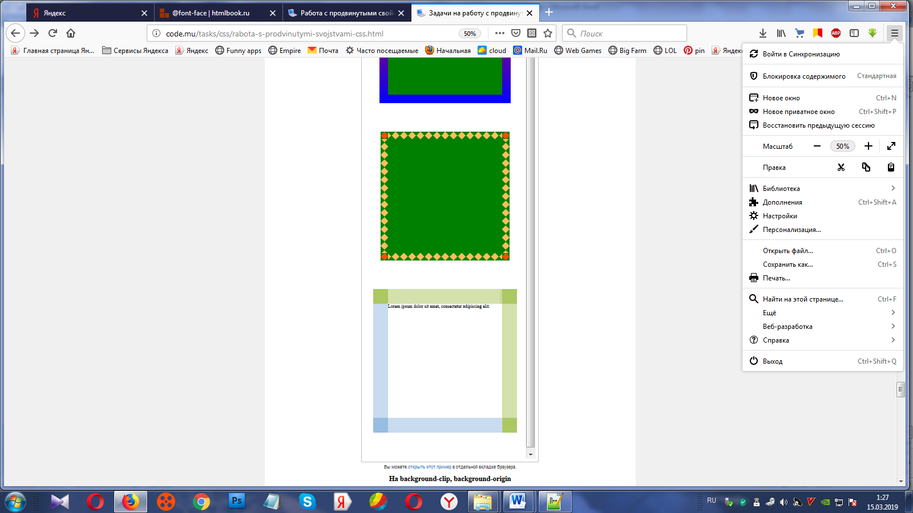

**Блок №20**

На **background-clip, background-origin**

Для решения задач данного блока вам понадобятся следующие CSS свойства: background-clip, background-origin.

Повторите страницу по данному по образцу:

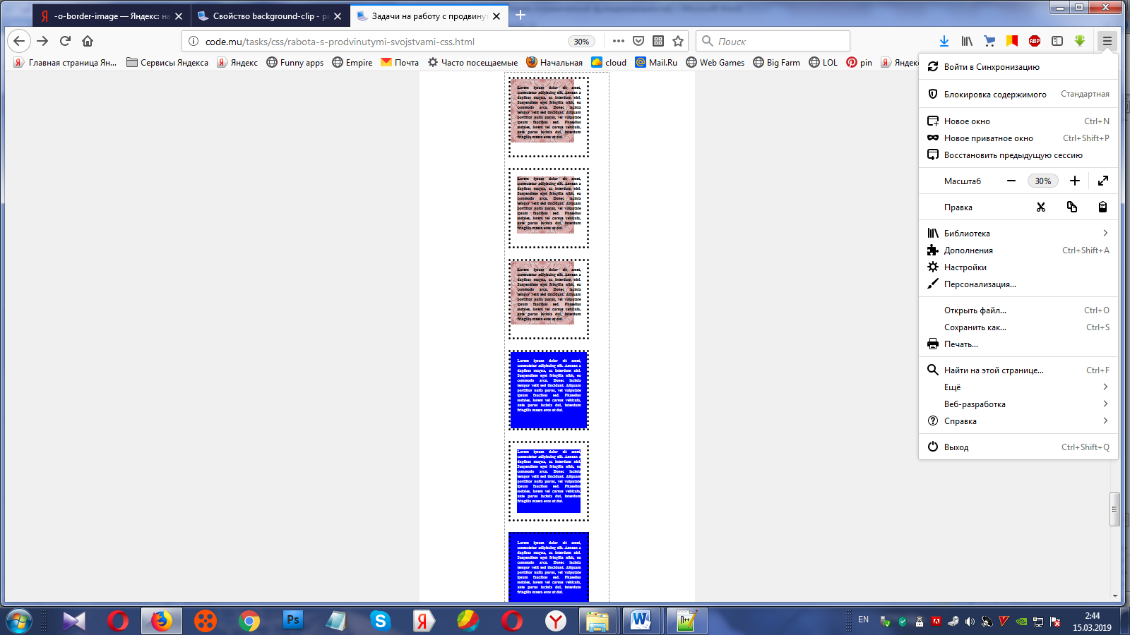

**Блок №21**

**На filter**

Для решения задач данного блока вам понадобятся следующие CSS свойства: filter.

Повторите страницу по данному по образцу:

